**LAPORAN PRAKTIKUM MOBILE PROGRAMMING**

**MODUL 2**



Nama : Dian Lestari Kurniawati

NIM : 230605110016

Kelas : D

Tanggal : 10 September 2025

**PROGRAM STUDI TEKNIK INFORMATIKA**

**FAKULTAS SAINS DAN TEKNOLOGI**

**UNIVERSITAS ISLAM NEGERI MAULANA MALIK IBRAHIM MALANG**

**GANJIL 2025/2026**

**I. Tujuan**

1. Memahami konsep widget *Row* dan *Column* dalam Flutter.
2. Membuat dan menggunakan widget kustom (*custom widget*).
3. Mengatur tata letak widget secara horizontal dan vertikal.

Menampilkan widget menggunakan properti visual seperti warna, border, dan icon

**II. Langkah Kerja**

1. Membuatproyek baru
2. Membuat widget kustom
3. Menaampilkan widget kustom
4. Menambahkan bebrapa widget dengan row
5. Mengatur tata letak vertical dengan column

**III. Screenshot Hasil**

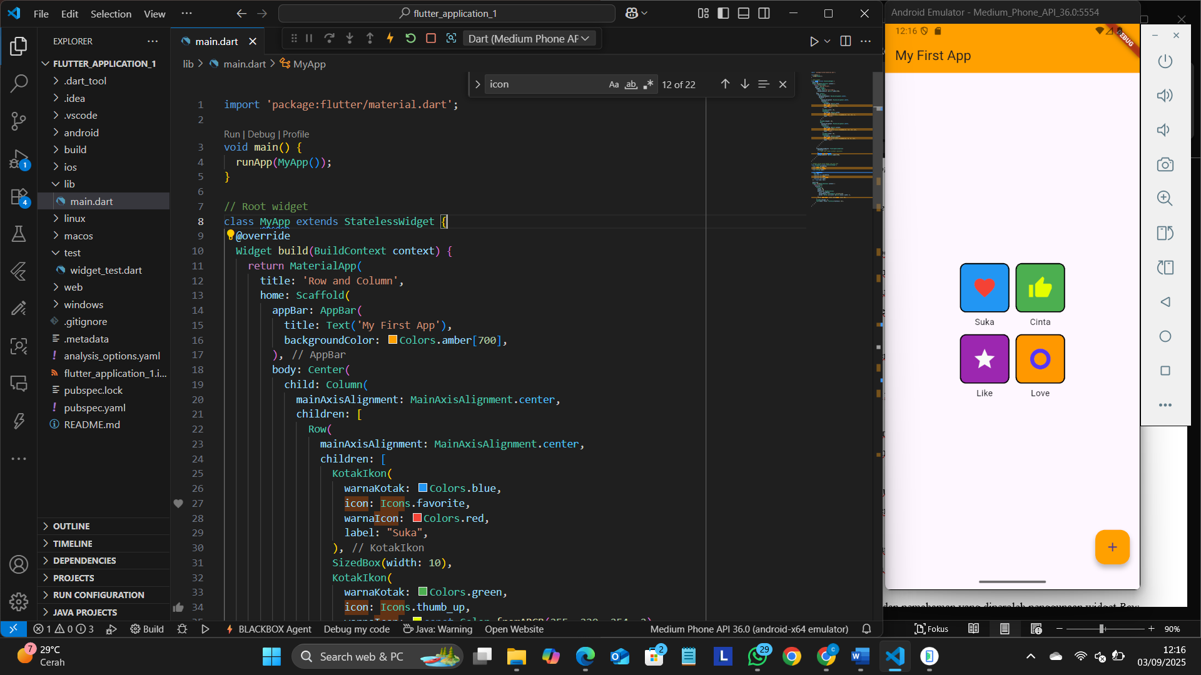

Kode Flutter di atas membuat sebuah aplikasi sederhana yang menampilkan ikon-ikon dengan label di dalam kotak berwarna. Pada halaman utama (MyApp), terdapat dua baris (Row) yang masing-masing berisi dua kotak ikon (KotakIkon). Setiap kotak ikon merupakan widget kustom yang memiliki warna latar belakang, ikon dengan warna tertentu, dan teks label di bawahnya. Widget KotakIkon sendiri dibangun menggunakan sebuah Column yang berisi kotak berukuran 80x80 pixel dengan ikon di tengahnya, serta teks label di bawah kotak. Desain ini menggunakan properti seperti borderRadius dan border untuk memberikan efek sudut melengkung dan garis tepi hitam pada kotak. Selain itu, aplikasi juga memiliki sebuah tombol FloatingActionButton di pojok kanan bawah dengan ikon tambah (Icons.add), yang bisa dikembangkan untuk menambahkan fungsi interaktif nantinya. Secara keseluruhan, kode ini memberikan contoh penggunaan layout dasar Flutter menggunakan kombinasi Row dan Column untuk mengatur posisi widget secara horizontal dan vertikal, serta penggunaan widget kustom untuk menyusun komponen UI yang reusable dan mudah dimodifikasi.

**IV. Kesimpulan**

Kesimpulan dari praktikum ini adalah bahwa penggunaan widget dasar Flutter seperti Row dan Column sangat efektif untuk mengatur tata letak elemen secara horizontal dan vertikal. Dengan membuat widget kustom seperti KotakIkon, kita dapat dengan mudah mengelola dan mengulang komponen UI yang memiliki struktur dan gaya serupa. Praktikum ini juga menunjukkan bagaimana cara menampilkan ikon dengan warna dan teks label di dalam kotak berwarna, serta menambahkan tombol aksi menggunakan FloatingActionButton. Dengan memahami konsep ini, mahasiswa dapat lebih mudah membangun antarmuka aplikasi yang rapi dan terstruktur menggunakan Flutter.